**Proyecto**

**“QuickPark”**

***Fecha: 04/08/2024***

***Integrantes:***

***Camilo Barra Vera***

***Christian Godoy Perez***

***Bastian Peñailillo Reyes***

***Vicente Poveda Leiva***

**Tabla de contenido**

Marco teórico 5

Movilidad Urbana y Congestión Vehicular 5

Oferta y Demanda de Estacionamientos 6

Relación con la Problemática Local 6

**Información del Proyecto** **7**

**Propósito del proyecto** **7**

**Visión del Proyecto Scrum** **7**

**Alcance del proyecto** **8**

1. Funcionalidades Principales: 8

2. Funcionalidades Opcionales (a evaluar en fases futuras): 8

3. Actividades de Desarrollo: 9

Objetivo General 9

Objetivos Específicos 9

**Metodología de desarrollo** **10**

**Definición de Roles y responsabilidades** **11**

**Plan de trabajo** **11**

**Carta gantt** **15**

**Carta Gantt** **15**

**Costos** **16**

1.Costos de personal 16

2.Infraestructura Tecnológica Gratuita o con Descuentos 16

3.. Marketing y Promoción Gratuita 16

4.. Costos Operativos Reducidos 16

5. Costos Legales Reducidos 16

**Resumen de riesgos** **17**

1. Limitaciones en la Infraestructura Tecnológica 17

2. Falta de Presupuesto para Marketing 17

3. Dependencia de Herramientas Gratuitas 17

4. Mantenimiento y Soporte Limitados 17

5. Riesgos Legales 18

6. Retos de Escalabilidad 18

**Épicas para el proyecto** **18**

**Priorización de Épicas** **20**

**Definición de Historias de Usuario** **21**

**Product Backlog del Proyecto** **23**

Estimación de puntos de historia. 23

Técnica de estimación 24

**Sprint Planning** **24**

Definición y estimación de tareas 25

**Gráfico de avance del sprint 1.** **28**

**Modelo de base de datos** **33**

1. Usuario 33

Relaciones: 33

2. Estacionamiento 33

Atributos: 33

Relaciones: 33

3. Reserva 34

Atributos: 34

Relaciones: 34

4. Suscripción 34

Atributos: 34

Relaciones: 34

5. Auto 34

Atributos: 34

Relaciones: 34

**Arquitectura** **35**

**Manual de usuarios** **36**

1. Introducción 36

2. Instalación de la Aplicación 36

2.1. Descarga e Instalación 36

2.2. Requisitos del Sistema 37

3. Registro e Inicio de Sesión 37

3.1. Registro 37

3.2. Inicio de Sesión 37

4. Navegación en la Aplicación 37

4.1. Pantalla Principal 37

4.2. Menú de Navegación 37

5. Búsqueda de Estacionamientos 38

5.1. Usar la Función de Búsqueda 38

5.2. Ver Detalles del Estacionamiento 38

6. Reservar un Estacionamiento 38

6.1. Pasos para Realizar una Reserva 38

6.2. Métodos de Pago 38

6.3. Confirmación de la Reserva 38

7. Historial de Reservas 39

7.1. Visualizar Reservas 39

7.2. Cancelar una Reserva 39

8. Configuración del Perfil 39

8.1. Editar Información Personal 39

8.2. Gestión de Métodos de Pago 39

9. Sistema de Membresía 39

9.1. Ventajas de la Membresía 39

9.2. Cómo Suscribirse a la Membresía 39

10. Preguntas Frecuentes 39

10.1. ¿Cómo puedo restablecer mi contraseña? 39

10.2. ¿Cómo contacto con el soporte? 40

11. Contacto y Soporte 40

**Leyes sobre el proyecto** **40**

**Costos del proyecto** **41**

**Sistema de ingresos** **41**

**Introducción**

Contextualización: La movilidad urbana enfrenta grandes desafíos en las principales ciudades del mundo, y Santiago Centro no es la excepción. En un contexto donde el crecimiento vehicular sigue en aumento, la disponibilidad de estacionamientos en zonas urbanas densamente pobladas se ha convertido en un problema crítico. A medida que los espacios disponibles para estacionar son cada vez más limitados, los precios de los estacionamientos en el centro de Santiago han alcanzado niveles considerablemente altos, lo que impacta tanto a residentes como a visitantes. Esta situación no solo genera frustración y pérdida de tiempo, sino también un aumento en la congestión vehicular, ya que los conductores frecuentemente deben dar vueltas durante largos períodos en busca de un lugar disponible.

El crecimiento de la población y el aumento en la cantidad de vehículos en las grandes ciudades han generado una demanda cada vez mayor de espacios para estacionar. En el caso de Santiago Centro, este fenómeno se ha visto agravado por la falta de planificación urbana que contemple una infraestructura suficiente para el estacionamiento de automóviles. Según diversos estudios, la búsqueda de un lugar para estacionar puede llegar a representar hasta el 30% del tráfico en zonas urbanas congestionadas. Además, la alta demanda ha derivado en un aumento sostenido en los precios de estacionamiento, lo que afecta directamente a las personas que dependen del automóvil como medio de transporte para desplazarse por la ciudad. Estas dinámicas de movilidad generan tanto externalidades negativas a nivel individual (estrés, pérdida de tiempo, gasto económico) como impactos colectivos (mayor congestión y contaminación ambiental).

La problemática de encontrar estacionamiento en zonas urbanas densas no solo genera inconvenientes para los automovilistas, sino que también tiene repercusiones en la calidad de vida y en el funcionamiento general de la ciudad. La congestión vehicular causada por la búsqueda de estacionamientos aumenta los tiempos de viaje, contribuye a mayores emisiones de CO₂ y afecta la productividad de la población. En ciudades como Santiago, donde la infraestructura vial es limitada y la planificación urbana enfrenta grandes desafíos, abordar este problema es de vital importancia para mejorar la movilidad y reducir los costos asociados al transporte. Además, los precios elevados de los estacionamientos en el centro de la ciudad representan una barrera económica que refuerza la desigualdad en el acceso a la movilidad. Al proponer soluciones que optimicen el uso de los espacios

disponibles y faciliten el acceso a estacionamientos, se puede contribuir a una ciudad más sostenible y eficiente.

La creciente dificultad para encontrar estacionamiento en Santiago Centro, sumada a los altos costos asociados, genera impactos negativos tanto para los automovilistas como para el entorno urbano en su conjunto. La falta de soluciones adecuadas para optimizar la disponibilidad de estacionamientos genera una serie de consecuencias: pérdida de tiempo en la búsqueda, aumento de la congestión vehicular, mayor estrés en los conductores y un incremento en las emisiones contaminantes. A esto se suma la creciente desigualdad en el acceso a espacios de estacionamiento, con precios cada vez más elevados que limitan su disponibilidad a ciertos segmentos de la población. A pesar de que existen tecnologías emergentes para mejorar la gestión del estacionamiento, estas no han sido ampliamente adoptadas o implementadas de manera eficiente en el centro de Santiago.

¿Cómo se puede mejorar el acceso a estacionamientos en la Región Metropolitana y reducir los costos asociados mediante el uso de tecnologías innovadoras y estrategias de gestión eficientes?

### Marco teórico

#### Movilidad Urbana y Congestión Vehicular

La movilidad en las grandes ciudades ha sido objeto de estudio debido a los desafíos que representa el crecimiento urbano. Según Banister (2008), la congestión vehicular es uno de los principales problemas asociados con la movilidad en zonas urbanas densas. En este contexto, la falta de estacionamientos adecuados no solo afecta a los conductores, sino que también incrementa la congestión, ya que los automovilistas suelen invertir largos periodos de tiempo circulando en busca de un lugar disponible. Este fenómeno, conocido como "circulación en búsqueda de estacionamiento", representa hasta el 30% del tráfico en algunas ciudades, según estudios de Shoup (2005).

#### Oferta y Demanda de Estacionamientos

La teoría económica aplicada al transporte urbano nos ayuda a entender la relación entre la oferta limitada de estacionamientos y su demanda creciente. Como señala Litman (2011), la falta de espacios suficientes provoca un incremento en los precios, especialmente en zonas céntricas, donde la demanda supera significativamente la oferta disponible. En Santiago, este desequilibrio ha llevado a que el costo de estacionar en áreas como el centro de la ciudad sea considerablemente elevado, limitando el acceso a este servicio para una parte importante de la población.

#### Relación con la Problemática Local

El análisis de estos conceptos nos permite comprender la complejidad del problema en Santiago Centro. La congestión vehicular y el alto costo de estacionar son efectos directos de la escasez de espacios y la falta de soluciones tecnológicas que optimicen su uso. La implementación de un sistema de estacionamiento inteligente en esta zona permitiría mejorar la accesibilidad, reducir el tráfico asociado a la búsqueda de estacionamientos y ofrecer alternativas más asequibles para los usuarios.

**Datos del documento**

**Histórico de Revisiones**

| Versión | Fecha | Descripción/cambio | autor |
| --- | --- | --- | --- |
| 1.0 | 28/08/2024 | Creación de informe y avance del mismo | Equipo |
| 1.1 | 02/09/2024 | Avance informe: Plan de trabajo y Carta Gantt | Equipo |
| 1.2 | 09/10/2024 | Avance informe: Todo en general | Equipo |
| 1.3 | 12//11/2024 | Avance informe: Todo en general | Equipo |
| 2.0 | 18/11/2024 | Avance informe: Finalización del informe | Equipo |

**Información del Proyecto**

| Organización | Duoc UC |
| --- | --- |
| Sección | 002D |
| Proyecto (Nombre) | QuickPark |
| Fecha de Inicio | 28/08/2024 |
| Fecha de Término |  |
| Patrocinador principal |  |
| Docente | Francisco Javier Diaz Quijada |

**Integrantes**

| Sección | Nombre | Correo |
| --- | --- | --- |
| **002D** | **Camilo Barra** | **cami.barra@duocuc.cl** |
| **002D** | **Bastián Peñailillo** | **ba.penailillo@duocuc.cl** |
| **002D** | **Cristian Godoy** | **ch.godoyp@duocuc.cl** |
| **002D** | **Vicente Poveda** | **vice.poveda@duocuc.cl** |

# Información del Proyecto

# Propósito del proyecto

* **Justificación de la relevancia para el Campo Laboral:** Este proyecto es relevante para el campo de la Ingeniería en Informática ya que abarca competencias clave como desarrollo de software, gestión de proyectos y experiencia de usuario. Al desarrollar una solución tecnológica que optimiza el uso de los estacionamientos, el proyecto tiene un impacto directo en la movilidad urbana y la economía de los usuarios, abordando necesidades reales y actuales.

# Visión del Proyecto Scrum

La visión de **QuickPark** es desarrollar una aplicación móvil innovadora que facilite la búsqueda, reserva y arriendo de espacios de estacionamiento privado en áreas urbanas. La aplicación tiene como objetivo optimizar el uso de los espacios disponibles vacíos de las propiedades, reduciendo el tiempo de búsqueda de estacionamientos, mejorando la movilidad urbana, y generando ingresos adicionales para los propietarios de estos espacios. QuickPark pretende convertirse en la solución líder para el arriendo de estacionamientos privados, proporcionando una experiencia de usuario intuitiva, segura y accesible, adaptada a las necesidades de los usuarios y a las dinámicas urbanas actuales.

Esta visión guía al equipo de desarrollo para que se enfoque en crear una aplicación funcional y escalable, que no solo resuelva la problemática actual de falta de estacionamientos, sino que también ofrezca un valor agregado a través de funcionalidades avanzadas como la integración de GPS, pagos en línea, y un sistema de membresía exclusiva.

# 

# Alcance del proyecto

El proyecto "QuickPark" abarca el desarrollo de una aplicación móvil destinada a facilitar la búsqueda, reserva y arriendo de espacios de estacionamiento privado en áreas urbanas. El alcance del proyecto incluirá las siguientes actividades y funcionalidades:

#### **1. Funcionalidades Principales:**

* **Búsqueda de Estacionamientos:** Implementación de un sistema de búsqueda en tiempo real que permita a los usuarios localizar estacionamientos disponibles según criterios como ubicación, precio, disponibilidad horaria, entre otros.
* **Reserva de Espacios:** Desarrollo de una funcionalidad para que los usuarios puedan reservar espacios de estacionamiento a través de la aplicación.
* **Pago a través de la App:** Integración de métodos de pago seguros para realizar transacciones directamente desde la aplicación.
* **GPS y Navegación:** Implementación de servicios de geolocalización y navegación para guiar a los usuarios hacia el estacionamiento reservado.
* **Estacionamientos de Propietarios Privados:** Facilitar la publicación de espacios de estacionamiento por parte de los propietarios, permitiendo establecer precios, horarios, y políticas de uso.
* **Notificaciones y Recordatorios:** Desarrollo de un sistema de notificaciones para alertar a los usuarios sobre sus reservas, vencimientos de tiempo, o actualizaciones importantes.
* **Sistema de Membresía:** Creación de un sistema de membresía que ofrezca beneficios exclusivos a los usuarios, tales como descuentos en reservas, acceso prioritario, o eliminación de tarifas adicionales.

#### **2. Funcionalidades Opcionales (a evaluar en fases futuras):**

* **Historial de Reservas:** Permitir a los usuarios acceder a un historial de sus reservas previas.
* **Comentarios y Calificaciones:** Integrar un sistema de calificaciones y comentarios para evaluar la calidad del servicio de los espacios de estacionamiento.
* **Perfiles de Usuarios:** Implementar perfiles de usuario personalizados con preferencias de estacionamiento, métodos de pago guardados, entre otros.

#### **3. Actividades de Desarrollo:**

* **Análisis de Requisitos y Diseño del Sistema:** Recopilación de requisitos y diseño de la arquitectura del sistema.
* **Desarrollo de Interfaz de Usuario (UI) y Experiencia de Usuario (UX):** Diseño y pruebas de la interfaz para garantizar una experiencia intuitiva y amigable.
* **Implementación Técnica:** Programación, integración de APIs y servicios de terceros (como pagos y geolocalización).
* **Pruebas Funcionales y de Usabilidad:** Pruebas exhaustivas para garantizar que la aplicación funcione correctamente en diferentes dispositivos y escenarios de uso.
* **Lanzamiento y Promoción:** Preparación del lanzamiento en tiendas de aplicaciones y ejecución de campañas de marketing iniciales.

### **Objetivo General**

* **Desarrollar** una aplicación móvil intuitiva y funcional que permita a los propietarios de estacionamientos privados publicar sus espacios disponibles, y a los usuarios buscar, reservar y pagar por dichos espacios, con el fin de mejorar la eficiencia en la movilidad urbana y generar ingresos adicionales para los propietarios.

### **Objetivos Específicos**

1. **Diseñar** la interfaz de usuario de la aplicación **QuickPark** para que sea intuitiva y fácil de usar, **con el fin de** mejorar la experiencia del usuario y facilitar la búsqueda de estacionamientos.
2. **Implementar** un sistema de reservas en tiempo real dentro de la aplicación **QuickPark**, **para** permitir a los usuarios reservar estacionamientos de manera eficiente.
3. **Desarrollar** un sistema de pago seguro a través de la aplicación **para** facilitar las transacciones entre propietarios y usuarios, y garantizar la seguridad de los datos financieros.
4. **Crear** un sistema de geolocalización para que los usuarios puedan encontrar estacionamientos cercanos utilizando el GPS, **con el propósito de** reducir el tiempo de búsqueda y optimizar la movilidad urbana.
5. **Establecer** un sistema de membresía dentro de la aplicación, **con el fin de** ofrecer beneficios exclusivos a los usuarios recurrentes y generar ingresos adicionales para la plataforma.
6. **Implementar** notificaciones automáticas para recordar a los usuarios sobre sus reservas, **para** mejorar la puntualidad y la gestión de los estacionamientos.

# Metodología de desarrollo

Para el desarrollo de "QuickPark", hemos decidido utilizar la **metodología ágil**, específicamente el marco de trabajo **Scrum**, debido a su enfoque iterativo e incremental que facilita la adaptación rápida a los cambios y mejora continua del producto. Este enfoque se alinea con nuestra experiencia previa en proyectos similares, donde hemos comprobado su efectividad en la entrega de resultados de alta calidad de manera eficiente y colaborativa. Las razones por elegir esta metodología es por experiencia con la misma y comodidad.

1. **Planificación del Proyecto:**
   * **Definición del Producto:** Creación del Product Backlog que incluirá todas las funcionalidades, requisitos y tareas para el desarrollo de la aplicación.
   * **Formación del Equipo:** Aunque los roles específicos no estarán estrictamente definidos, se considerará la posibilidad de asignar ciertos roles según las necesidades del proyecto. Todos los integrantes contribuirán a todas las áreas, pero se podrían definir roles específicos como Product Owner o Scrum Master si es necesario.
2. **Sprints:**
   * **Planificación del Sprint:** Selección de los elementos del Product Backlog para el Sprint Backlog y definición de objetivos y tareas.
   * **Desarrollo Iterativo:** Trabajo en ciclos de dos a cuatro semanas para entregar incrementos funcionales de la aplicación.
   * **Reuniones Diarias (Daily Stand-ups):** Reuniones breves para revisar el progreso, identificar impedimentos y coordinar tareas.
3. **Revisión y Adaptación:**
   * **Revisión del Sprint:** Presentación del trabajo completado, recepción de feedback y ajuste del Product Backlog.
   * **Retrospectiva del Sprint:** Evaluación del proceso del Sprint para identificar mejoras y optimizar el trabajo futuro.
4. **Despliegue y Feedback:**
   * **Lanzamiento:** Publicación de la aplicación en plataformas móviles y ejecución de estrategias de marketing.
   * **Recogida de Feedback:** Obtención de comentarios de los usuarios para realizar mejoras en futuras iteraciones.

# 

# 

# Definición de Roles y responsabilidades

| **Rol** | **Nombre de los integrantes** | **Responsabilidades** |
| --- | --- | --- |
| Product owner | Bastian Peñailillo | Definir y priorizar los requisitos del producto. |
| Scrum master | Camilo Barra | Facilitar el proceso Scrum y las reuniones. |
| Equipo de desarrollo | Christian Godoy | Diseñar, desarrollar y probar las funcionalidades de la aplicación. |
| Equipo de desarrollo | Vicente Leiva | Diseñar, desarrollar y probar las funcionalidades de la aplicación. |

# Plan de trabajo

| **Plan de Trabajo Proyecto APT** | | | | | | |
| --- | --- | --- | --- | --- | --- | --- |
| Competencia o unidades de competencias | Nombre de Actividades/Tareas | Descripción Actividades/Tareas | Recursos | Duración de la actividad | Responsable | Observaciones |
| ***Desarrollo de Software*** | ***Definición de la arquitectura de la aplicación*** | ***Diseño de la estructura general de la aplicación, definiendo los módulos principales y la integración entre ellos.*** | ***Documentación técnica, software de modelado*** | ***1 semana*** | | ***Equipo de Desarrollo*** | | --- |  |  | | --- | | ***Fundamental para establecer una base sólida.*** |
| ***Gestión de Proyectos*** | ***Creación del cronograma del proyecto*** | ***Elaboración de un cronograma detallado que indique las fases y plazos del proyecto.*** | ***Herramientas de gestión de proyectos (Trello, Asana)*** | ***3 días*** | ***Equipo de Desarrollo*** | ***Crucial para la organización y seguimiento del proyecto.*** |
| | ***Análisis y Diseño de Sistemas*** | | --- |  |  | | --- | | | ***Diseño de Interfaz de Usuario (UI)*** | | --- |  |  | | --- | | | ***Crear maquetas y prototipos de la interfaz de usuario.*** | | --- |  |  | | --- | | | ***Herramientas de prototipado (Figma, Adobe XD)*** | | --- |  |  | | --- | | | ***3 semanas*** | | --- |  |  | | --- | | | ***Equipo de Desarrollo*** | | --- |  |  | | --- | | ***Realizar pruebas de usabilidad con usuarios*** |
| ***Innovación y Emprendimiento*** | ***Validación del modelo de negocio*** | ***Evaluación de la viabilidad comercial de la aplicación y ajustes en el modelo de negocio.*** | ***Estudios de mercado, análisis de competencia*** | ***2 semanas*** | ***Equipo de Desarrollo*** | ***Determina el potencial de éxito en el mercado.*** |
| ***Experiencia del Usuario (UX)*** | | ***Pruebas de Usabilidad*** | | --- |  |  | | --- | | | ***Realizar pruebas de usabilidad para mejorar la experiencia del usuario.*** | | --- |  |  | | --- | | | ***Dispositivos móviles, software de pruebas de usabilidad*** | | --- |  |  | | --- | | | ***2 semanas*** | | --- |  |  | | --- | | | ***Equipo de Desarrollo*** | | --- |  |  | | --- | | | ***Recoger feedback de usuarios beta*** | | --- |  |  | | --- | |
| ***Desarrollo de Software*** | | ***Análisis de Requisitos*** | | --- |  |  | | --- | | | ***Identificar y documentar los requisitos funcionales y no funcionales de la aplicación.*** | | --- |  |  | | --- | | | ***Documentación de requerimientos, herramientas de análisis*** | | --- |  |  | | --- | | | ***2 semanas*** | | --- |  |  | | --- | | ***Equipo de Desarrollo*** | | ***Requiere feedback de usuarios potenciales*** | | --- |  |  | | --- | |
| ***Gestión de Proyectos*** | ***Gestión de riesgos*** | ***Identificación de posibles riesgos que podrían afectar al proyecto, así como estrategias para mitigarlos.*** | ***Análisis de riesgos, plan de contingencia*** | ***1 semana*** | ***Equipo de Desarrollo*** | ***Minimiza el impacto de problemas imprevistos.*** |
| ***Gestión de Proyectos*** | | ***Revisión y Retrospectiva del Sprint*** | | --- | | | ***Evaluar el trabajo completado, identificar problemas y mejorar el proceso.*** | | --- | | | ***Herramientas de reunión virtual, Documentación*** | | --- |  |  | | --- | | | ***1 día por sprint*** | | --- |  |  | | --- | | ***Equipo de Desarrollo*** | | ***Incluir todo el feedback relevante de las partes interesadas*** | | --- |  |  | | --- | |
| | ***Innovación y Emprendimiento*** | | --- |  |  | | --- | | | ***Lanzamiento y Promoción de la App*** | | --- |  |  | | --- | | | ***Preparar la aplicación para el lanzamiento en tiendas de aplicaciones, y ejecutar estrategias de marketing y promoción.*** | | --- |  |  | | --- | | | ***Redes sociales, campañas publicitarias*** | | --- |  |  | | --- | | | ***2 semanas*** | | --- |  |  | | --- | | ***Equipo de Desarrollo*** | | ***Realizar pruebas finales antes del lanzamiento*** | | --- |  |  | | --- | |
| | ***Innovación y Emprendimiento*** | | --- |  |  | | --- | | | ***Estrategia de Monetización*** | | --- |  |  | | --- | | | ***Desarrollar e implementar la estrategia de monetización, como membresías y tarifas por reserva.*** | | --- |  |  | | --- | | | ***Análisis de mercado, herramientas financieras*** | | --- |  |  | | --- | | | ***2 semanas*** | | --- |  |  | | --- | | ***Equipo de Desarrollo*** | | ***Evaluar viabilidad con prototipos de ingresos*** | | --- |  |  | | --- | |
| | ***Desarrollo de Software*** | | --- |  |  | | --- | | | ***Pruebas Funcionales y de Integración*** | | --- |  |  | | --- | | | ***Realizar pruebas de todas las funcionalidades desarrolladas para asegurar que funcionen correctamente y sin errores en distintos dispositivos y plataformas.*** | | --- |  |  | | --- | | | ***Plataformas de prueba, Dispositivos móviles*** | | --- |  |  | | --- | | | ***3 semanas*** | | --- |  |  | | --- | | ***Equipo de Desarrollo*** | | ***Requiere pruebas manuales y automatizadas*** | | --- |  |  | | --- | |

# 

# 

# 

# 

# Carta gantt

# [Carta Gantt](https://docs.google.com/spreadsheets/d/19Pg2aCvmBzyp5f0DwQDaq64saEM_dHDt7zGXQJZFJec/edit?gid=0#gid=0)

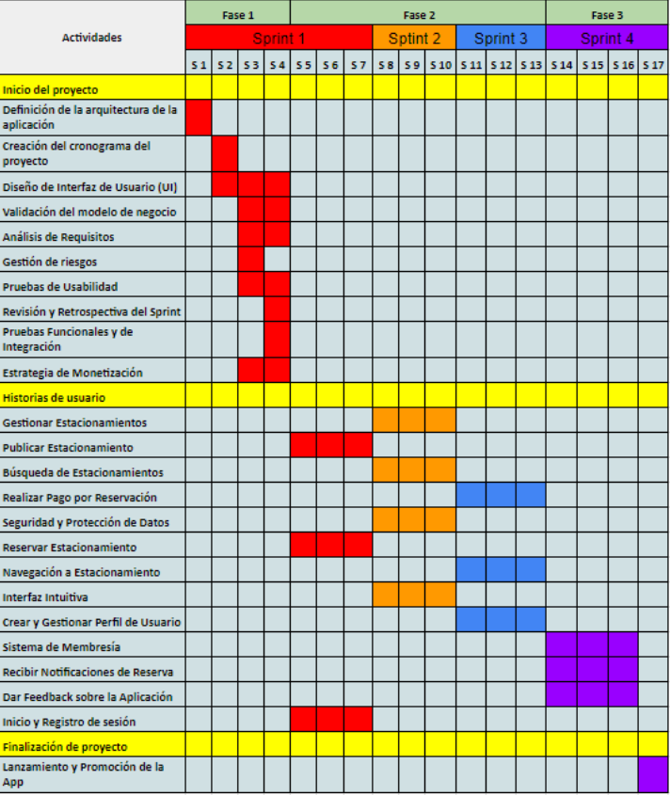

# Costos

Como equipo de cuatro estudiantes de Ingeniería Informática que seremos los desarrolladores del proyecto **QuickPark**, no es necesario gastos relacionados con contratación de personal. A continuación, detallamos los costos asociados a otros aspectos clave para el desarrollo, operación y lanzamiento de la aplicación.

### 1.Costos de personal

**Salario de programadores:** $700.000 para cada uno al mes. Lo que totaliza un total de $8.400.000 por los 4 programadores que componen el equipo y trabajando 3 meses.

### 2.Infraestructura Tecnológica Gratuita o con Descuentos

* **Base de datos gratuita**: Utilizar bases de datos como **Firebase** o **Supabase** que ofrecen almacenamiento gratuito con limitaciones.
  + **Costos iniciales**: $0 CLP en las primeras etapas.
* **Certificado SSL gratuito**: Implementaremos certificados SSL gratuitos con **Let’s Encrypt** para asegurar las transacciones.
  + **Costos**: $0 CLP.
* **Total de los costos:** Se estima $50.000 mensual dependiendo del incremento progresivo de los usuarios para las bases de datos pagando por planes de mayor cantidad al pasar los planes gratuitos.

### 3.. Marketing y Promoción Gratuita

* **Marketing:** Se destinará $200.000 para publicitar la app en “Play Store” al lanzar la app en su versión beta y publicidad de $0 costo mediante anuncios y promociones en Instagram.

### 4.. Costos Operativos Reducidos

* **Mantenimiento gratuito**: Al ser nosotros los desarrolladores, no es necesario costos por mantenimiento técnico directo, aunque será necesario dedicar tiempo.
  + **Costos**: $0 CLP (mantenimiento interno).
* **Pasarelas de pago**: Plataformas como **MercadoPago** o **Flow** cobran un porcentaje por transacción (alrededor del 2.5% - 5%).
  + **Costos iniciales**: $0 CLP (Inicialmente cero, pero es en base al uso el costo a largo plazo)

### 5. Costos Legales Reducidos

* **Uso de plantillas legales gratuitas**: En lugar de contratar asesoría legal desde el inicio, podemos utilizar plantillas de términos y políticas de privacidad disponibles en línea y adaptarlas.
  + **Costos**: $0 CLP inicialmente.

# Resumen de riesgos

### 1. Limitaciones en la Infraestructura Tecnológica

* **Riesgo**: Los servicios en la nube gratuitos (GCP, AWS, Firebase) tienen límites en cuanto al uso de almacenamiento, procesamiento y consultas. Si la demanda de la aplicación aumenta rápidamente, podemos sobrepasar esos límites, lo que llevaría a caídas en el rendimiento o incluso la suspensión del servicio.
* **Mitigación**: Monitorizar activamente el uso de los recursos y estar preparados para escalar a servicios pagos tan pronto sea necesario. De igual forma, priorizaremos la optimización de la aplicación para utilizar eficientemente los recursos disponibles.

### 2. Falta de Presupuesto para Marketing

* **Riesgo**: Al optar por estrategias de marketing orgánico y no invertir en campañas pagadas, existe el riesgo de que **QuickPark** no obtenga suficiente visibilidad en el mercado. Esto puede afectar la captación de usuarios y propietarios de estacionamientos.
* **Mitigación**: Enfocarnos en la creación de contenido de valor para redes sociales, alianzas con influencers locales y aprovechar nuestras redes de contacto personales y universitarias para promover la aplicación de manera económica pero efectiva.

### 3. Dependencia de Herramientas Gratuitas

* **Riesgo**: Algunas herramientas gratuitas, como certificados SSL o bases de datos, pueden tener restricciones que dificulten su uso a largo plazo. Si el proyecto escala rápidamente, estas soluciones pueden no ser suficientes para manejar el volumen de usuarios y transacciones.
* **Mitigación**: Definir un plan de transición hacia soluciones pagadas en el momento en que el crecimiento de la app lo requiera. Al mismo tiempo, seleccionar herramientas gratuitas con buenos niveles de soporte y escalabilidad inicial.

### 4. Mantenimiento y Soporte Limitados

* **Riesgo**: Aunque el equipo de desarrollo somos nosotros, como estudiantes de Ingeniería Informática, la falta de tiempo y experiencia en algunos aspectos puede representar un desafío al momento de mantener y escalar la aplicación, lo que puede generar retrasos o dificultades técnicas no previstas.
* **Mitigación**: Hacer una planificación detallada de tareas y asignar tiempo suficiente para el mantenimiento de la aplicación. También, priorizar la documentación y la colaboración interna para asegurarnos de que el equipo esté alineado con los desafíos técnicos que puedan surgir.

### **5. Riesgos Legales**

* **Riesgo**: Al utilizar plantillas legales gratuitas para las políticas de privacidad y términos de uso, existe el riesgo de no cumplir completamente con las normativas locales de protección de datos o sufrir problemas legales en caso de disputas con usuarios.
* **Mitigación**: Hacer una revisión constante de las normativas locales (como la Ley de Protección de Datos Personales en Chile) y buscar asesoría legal gratuita o a bajo costo para asegurar que las políticas legales estén bien adaptadas al contexto local.

### 6. Retos de Escalabilidad

* **Riesgo**: Si la aplicación tiene éxito y crece rápidamente, podríamos enfrentar desafíos técnicos significativos relacionados con la escalabilidad de la infraestructura, especialmente si seguimos usando herramientas gratuitas o de bajo costo.
* **Mitigación**: Estar preparados para migrar a plataformas de pago escalables en cuanto sea necesario. Desde el inicio, diseñaremos la arquitectura de la aplicación de manera modular para que pueda crecer sin necesitar una reescritura completa del código o cambios radicales en la infraestructura.

# 

# 

# Épicas para el proyecto

| **ID** | **Épica** |
| --- | --- |
| **EP-01** | **Gestión de Estacionamientos**: Los propietarios pueden registrar, actualizar y eliminar sus espacios de estacionamiento disponibles dentro de la aplicación, facilitando la oferta de estacionamientos a los usuarios de manera eficiente. |
| **EP-02** | **Búsqueda y Reserva de Estacionamientos**: Los usuarios pueden buscar estacionamientos disponibles por ubicación geográfica y realizar reservas desde la aplicación para facilitar el acceso a los espacios. |
| **EP-03** | **Sistema de Membresía**: Implementación de un sistema de membresía que ofrece a los usuarios beneficios exclusivos como descuentos en reservas, acceso prioritario a ciertos estacionamientos y exención de tarifas adicionales, incentivando su fidelización. |
| **EP-04** | **Sistema de Pagos**: Los usuarios pueden realizar pagos seguros a través de la aplicación para reservar estacionamientos, integrando diversas formas de pago como tarjetas de crédito, débito y transferencias para ofrecer flexibilidad y seguridad en las transacciones. |
| **EP-05** | **Navegación por GPS**: Integración de un sistema de navegación por GPS que permite a los usuarios ser guiados hacia el estacionamiento reservado, mejorando la experiencia de uso y reduciendo el tiempo de búsqueda de ubicaciones. |
| **EP-06** | **Notificaciones y Recordatorios:** Enviar notificaciones automáticas a los usuarios para recordarles sus reservas, vencimientos de membresía, o cambios relevantes en los estacionamientos, mejorando la comunicación y experiencia del usuario. |
| **EP-07** | **Gestión de Perfiles de Usuarios:** Permitir a los usuarios crear y gestionar sus perfiles dentro de la aplicación, donde podrán acceder a un historial de reservas, configurar métodos de pago, y aprovechar beneficios de membresía. |
| **EP-08** | **Recogida de Feedback**: Habilitar un sistema que permita a los usuarios evaluar su experiencia con los estacionamientos arrendados y proporcionar retroalimentación sobre la aplicación, lo que facilitará mejoras continuas en futuras versiones. |
| **EP-09** | **Seguridad y Protección de Datos:** Implementar medidas robustas de seguridad para proteger la información personal y financiera de los usuarios, asegurando el cumplimiento de las normativas locales de protección de datos y generando confianza en la plataforma. |
| **EP-10** | **Aplicación Intuitiva y Fácil de Usar:** La aplicación debe ser lo suficientemente intuitiva para que los usuarios puedan navegar, buscar estacionamientos, realizar reservas y pagos sin necesidad de instrucciones adicionales. |
| **EP-11** | **Inicio y registro de sesión:** Permitir a los usuarios crear una e inicio de sesión de forma segura para acceder a las funcionalidades personalizadas |

# Priorización de Épicas

| La priorización de las épicas en **QuickPark** se basa en asegurar que las funcionalidades más críticas para el propósito y el uso principal de la aplicación estén disponibles primero, lo que permitirá un lanzamiento funcional y atractivo para los usuarios. |
| --- |

| **ID** | **Épica** | **Priorización** |
| --- | --- | --- |
| **EP-11** | **Inicio y registro de sesión:** Permitir a los usuarios crear una e inicio de sesión de forma segura para acceder a las funcionalidades personalizadas | 1 |
| **EP-02** | **Búsqueda y Reserva de Estacionamientos**: Los usuarios pueden buscar estacionamientos disponibles por ubicación geográfica y realizar reservas desde la aplicación para facilitar el acceso a los espacios. | 2 |
| **EP-01** | **Gestión de Estacionamientos**: Los propietarios pueden registrar, actualizar y eliminar sus espacios de estacionamiento disponibles dentro de la aplicación, facilitando la oferta de estacionamientos a los usuarios de manera eficiente. | 3 |
| **EP-10** | **Aplicación Intuitiva y Fácil de Usar:** La aplicación debe ser lo suficientemente intuitiva para que los usuarios puedan navegar, buscar estacionamientos, realizar reservas y pagos sin necesidad de instrucciones adicionales. | 4 |
| **EP-04** | **Sistema de Pagos**: Los usuarios pueden realizar pagos seguros a través de la aplicación para reservar estacionamientos, integrando diversas formas de pago como tarjetas de crédito, débito y transferencias para ofrecer flexibilidad y seguridad en las transacciones. | 5 |
| **EP-05** | **Navegación por GPS**: Integración de un sistema de navegación por GPS que permite a los usuarios ser guiados hacia el estacionamiento reservado, mejorando la experiencia de uso y reduciendo el tiempo de búsqueda de ubicaciones. | 6 |
| **EP-06** | **Notificaciones y Recordatorios:** Enviar notificaciones automáticas a los usuarios para recordarles sus reservas, vencimientos de membresía, o cambios relevantes en los estacionamientos, mejorando la comunicación y experiencia del usuario. | 7 |
| **EP-07** | **Gestión de Perfiles de Usuarios:** Permitir a los usuarios crear y gestionar sus perfiles dentro de la aplicación, donde podrán acceder a un historial de reservas, configurar métodos de pago, y aprovechar beneficios de membresía. | 8 |
| **EP-09** | **Seguridad y Protección de Datos:** Implementar medidas robustas de seguridad para proteger la información personal y financiera de los usuarios, asegurando el cumplimiento de las normativas locales de protección de datos y generando confianza en la plataforma. | 9 |
| **EP-03** | **Sistema de Membresía**: Implementación de un sistema de membresía que ofrece a los usuarios beneficios exclusivos como descuentos en reservas, acceso prioritario a ciertos estacionamientos y exención de tarifas adicionales, incentivando su fidelización. | 10 |
| **EP-08** | **Recogida de Feedback**: Habilitar un sistema que permita a los usuarios evaluar su experiencia con los estacionamientos arrendados y proporcionar retroalimentación sobre la aplicación, lo que facilitará mejoras continuas en futuras versiones. | 11 |
|  |  |  |

# Definición de Historias de Usuario

| Demostración historias de usuario: | |
| --- | --- |
| Identificador (ID) de la Historia | Enunciado |
| **HU-01** | **Gestionar Estacionamientos**: Como propietario, quiero poder gestionar mis estacionamientos publicados, para actualizarlos, eliminarlos o modificar la disponibilidad y los precios. |
| **HU-02** | **Publicar Estacionamiento**: Como propietario, quiero poder publicar mi estacionamiento en la app, para que otros usuarios puedan reservarlo y yo pueda generar ingresos. |
| **HU-03** | **Búsqueda de Estacionamientos**: Como usuario, quiero poder buscar estacionamientos disponibles en mi área, para encontrar fácilmente un lugar donde estacionar mi vehículo. |
| **HU-04** | **Realizar Pago por Reservación**: Como usuario, quiero realizar el pago de mi reservación directamente desde la app, para completar la transacción de forma segura y rápida. |
| **HU-05** | **Seguridad y Protección de Datos**: Como usuario, quiero que mis datos personales y financieros estén protegidos, para sentirme seguro al usar la aplicación y realizar pagos en línea. |
| **HU-06** | **Reservar estacionamiento**: Como usuario, quiero poder reservar un estacionamiento disponible a través de la app, para asegurar mi espacio antes de llegar. |
| **HU-07** | **Navegación a Estacionamiento**: Como usuario, quiero recibir indicaciones GPS hacia el estacionamiento que he reservado, para poder llegar al lugar sin dificultades. |
| **HU-08** | **Interfaz Intuitiva**: Como usuario, quiero que la aplicación sea fácil de usar, para poder navegar y utilizar sus funcionalidades sin complicaciones ni necesidad de asistencia. |
| **HU-09** | **Crear y Gestionar Perfil de Usuario**: Como usuario, quiero poder crear y gestionar mi perfil, para tener un historial de reservas y mantener mis datos personales y métodos de pago actualizados. |
| **HU-010** | **Sistema de Membresía**: Como usuario frecuente, quiero poder acceder a un sistema de membresía que me ofrezca beneficios exclusivos, para obtener ventajas como descuentos o acceso prioritario a ciertos estacionamientos. |
| **HU-11** | **Recibir Notificaciones de Reserva**: Como usuario, quiero recibir notificaciones sobre mis reservas y vencimientos, para estar informado y no olvidar mis compromisos. |
| **HU-12** | **Dar Feedback sobre la Aplicación**: Como usuario, quiero poder dar mi opinión sobre la experiencia con la app, para ayudar a los desarrolladores a mejorar el servicio. |
| **HU-13** | **Inicio y registro:** Como usuario, quiero poder registrarse y acceder con mis credenciales en la aplicación para personalizar mi experiencia y acceder a mis reservas y beneficios de membresía. |

# Product Backlog del Proyecto

## Estimación de puntos de historia.

| **ID** | **Historia de Usuario** | **Estimación(puntos)** |
| --- | --- | --- |
| **HU-01** | **Gestionar Estacionamientos**: Como propietario, quiero poder gestionar mis estacionamientos publicados, para actualizarlos, eliminarlos o modificar la disponibilidad y los | 13 |
| **HU-02** | **Publicar Estacionamiento**: Como propietario, quiero poder publicar mi estacionamiento en la app, para que otros usuarios puedan reservarlo y yo pueda generar ingresos. | 13 |
| **HU-03** | **Búsqueda de Estacionamientos**: Como usuario, quiero poder buscar estacionamientos disponibles en mi área, para encontrar fácilmente un lugar donde estacionar mi vehículo. | 10 |
| **HU-04** | **Realizar Pago por Reservación:** Como usuario, quiero realizar el pago de mi reservación directamente desde la app, para completar la transacción de forma segura y rápida. | 10 |
| **HU-05** | **Seguridad y Protección de Datos**: Como usuario, quiero que mis datos personales y financieros estén protegidos, para sentirme seguro al usar la aplicación y realizar pagos en línea. | 10 |
| **HU-06** | **Reservar estacionamiento:** Como usuario, quiero poder reservar un estacionamiento disponible a través de la app, para asegurar mi espacio antes de llegar. | 10 |
| **HU-07** | **Navegación a Estacionamiento:** Como usuario, quiero recibir indicaciones GPS hacia el estacionamiento que he reservado, para poder llegar al lugar sin dificultades. | 8 |
| **HU-13** | **Inicio y registro de sesión:** Como usuario, quiero poder registrarse y acceder con mis credenciales en la aplicación para personalizar mi experiencia y acceder a mis reservas y beneficios de membresía. | 8 |
| **HU-08** | **Interfaz Intuitiva:** Como usuario, quiero que la aplicación sea fácil de usar, para poder navegar y utilizar sus funcionalidades sin complicaciones ni necesidad de asistencia. | 8 |
| **HU-09** | **Crear y Gestionar Perfil de Usuario:** Como usuario, quiero poder crear y gestionar mi perfil, para tener un historial de reservas y mantener mis datos personales y métodos de pago actualizados. | 5 |
| **HU-010** | **Sistema de Membresía:** Como usuario frecuente, quiero poder acceder a un sistema de membresía que me ofrezca beneficios exclusivos, para obtener ventajas como descuentos o acceso prioritario a ciertos estacionamientos. | 5 |
| **HU-11** | **Recibir Notificaciones de Reserva:** Como usuario, quiero recibir notificaciones sobre mis reservas y vencimientos, para estar informado y no olvidar mis compromisos. | 3 |
| **HU-12** | **Dar Feedback sobre la Aplicación:** Como usuario, quiero poder dar mi opinión sobre la experiencia con la app, para ayudar a los desarrolladores a mejorar el servicio. | 3 |

## Técnica de estimación

| Para la estimación de las historias de usuario en QuickPark, hemos utilizado la técnica de **Estimación por Puntos de Historia** junto con el método **Planning Poker**, un enfoque ágil y colaborativo para estimar el esfuerzo necesario en cada historia de usuario del proyecto.  **Estimación por Puntos de Historia:** Se basa en asignar un valor numérico a cada historia de usuario según su complejidad, el tiempo que podría tomar y los recursos necesarios. Los puntos de historia permiten comparar la dificultad relativa entre diferentes historias de usuario en lugar de hacer una estimación en horas o días.  **Planning Poker:** Cada miembro participa en la estimación de cada historia de usuario utilizando la técnica Planning Poke mediante los siguientes pasos:   1. Se lee y discute la historia de usuario. 2. Cada miembro del equipo elige un número que representa su estimación en puntos de historia. 3. Todos muestran su estimación simultáneamente, pero si hay diferencias significativas en las estimaciones, discutimos las razones y llegamos a un consenso. 4. Se asignan en orden las historias en una tabla. |
| --- |

# Sprint Planning

| **ID** | **Historia de Usuario** | **Sprint** |
| --- | --- | --- |
| **HU-02** | **Publicar Estacionamiento** | **1** |
| **HU-06** | **Reservar estacionamiento** | **1** |
| **HU-13** | **Inicio y registro de sesión** | **1** |
| **HU-01** | **Gestionar Estacionamientos** | **2** |
| **HU-03** | **Búsqueda de Estacionamientos** | **2** |
| **HU-05** | **Seguridad y Protección de Datos** | **2** |
| **HU-08** | **Interfaz Intuitiva** | **2** |
| **HU-07** | **Navegación a Estacionamiento** | **3** |
| **HU-09** | **Crear y Gestionar Perfil de Usuario** | **3** |
| **HU-04** | **Realizar Pago por Reservación** | **3** |
| **HU-10** | **Sistema de Membresía** | **4** |
| **HU-11** | **Recibir Notificaciones de Reserva** | **4** |
| **HU-12** | **Dar Feedback sobre la Aplicación** | **4** |

## Definición y estimación de tareas

El Equipo define que en primer Sprint desarrollará las tareas necesarias para implementar las historias de usuario:

| **ID Historia** | **Id Tarea** | **Tarea o Actividad** | **Estimación en Horas** |
| --- | --- | --- | --- |
| HU-01 | T1 | Crear interfaz para gestionar estacionamientos | 3 |
| T2 | Validación datos para las entradas de datos de estacionamientos | 3 |
| T3 | Implementar lógica para actualizar estacionamientos | 4 |
| T4 | Permitir eliminación de estacionamientos | 3 |
| HU-02 | T5 | Diseñar formulario para publicar estacionamientos | 3 |
| T6 | Implementar lógica para guardar publicaciones | 4 |
| T7 | Crear función para ver listado de estacionamientos | 4 |
|  | T8 | Implementar mensajes de confirmación al publicar | 3 |
| HU-03 | T9 | Crear función de búsqueda por ubicación | 4 |
| T10 | Implementar filtros de búsqueda (precio,distancia,etc) | 3 |
| T11 | Diseñar interfaz para resultados de búsqueda | 3 |
| HU-04 | T12 | Integrar pasarela de pago | 4 |
| T13 | Crear confirmación de pago | 4 |
| T14 | Implementar lógica de validación de pagos | 5 |
| HU-05 | T15 | Implementar medidas de seguridad para datos | 3 |
| T16 | Realizar pruebas de seguridad en la aplicación | 3 |
| T17 | Implementar validación de campos | 3 |
| HU-06 | T18 | Desarrollar funcionalidad de reserva | 4 |
| T19 | Crear confirmación de reserva | 3 |
| T20 | Implementar lógica para eliminación de reserva | 4 |
| HU-07 | T21 | Integrar API de mapas de navegación | 3 |
| T22 | Crear función para mostrar rutas en la app | 4 |
| T23 | Implementar sistema de seguimiento de ubicación | 3 |
| HU-08 | T24 | Diseñar y prototipar la interfaz de usuario | 3 |
| T25 | Realizar pruebas de usabilidad en la interfaz | 2 |
| T26 | Implementar retroalimentación visual (indicadores de carga, alertas, mensajes de confirmación,etc) | 3 |
| HU-09 | T27 | Implementar gestión de perfil | 3 |
| T28 | Crear formulario para actualizar perfil (cada dato como método de pago) | 3 |
| T29 | Creación de perfil y cuenta | 3 |
| HU-10 | T30 | Definir beneficios y lógica de membresía | 2 |
| T31 | Implementar registro de usuarios en el sistema de membresía | 4 |
| T32 | Crear interfaz para la gestión de la membresía | 3 |
| HU-11 | T33 | Implementar sistema de notificaciones | 4 |
| T34 | Crear mensajes de notificación personalizados | 3 |
| T35 | Integrar notificaciones push en la app | 4 |
| HU-12 | T36 | Crear formulario de feedback y procesar respuestas | 3 |
| T37 | Implementar visualización de feedback recibido | 3 |
| T38 | Crear métrica para análisis de feedback | 3 |
| HU-13 | T39 | Crear formulario de registro con validación de datos | 3 |
| T40 | Implementar lógica para el inicio de sesión | 3 |
| T41 | Integrar funcionalidad de recuperación de contraseña | 4 |
| T42 | Configuración de mensajes de error y de ingreso exitoso | 2 |
| T43 | Pruebas unitarias y de validación del flujo de inicio de sesión | 4 |

# Gráfico de avance del sprint 1.

**Pila del producto actualizada del primer Sprint.**

| **ID** | **Historia de Usuario** | **Estimación** | **Prioridad** |
| --- | --- | --- | --- |
| **HU-02** | **Publicar estacionamiento** | 13 | 1 |
| **HU-06** | **Reservar estacionamiento** | 10 | 2 |
| **HU-13** | **Inicio y registro de sesión** | 8 | 3 |
|  |  |  |  |

**Retrospectiva del primer Sprint.**

| ¿Qué salió bien en la iteración? (aciertos) | Se cumplieron las actividades del sprint |
| --- | --- |
| ¿Qué no salió bien en la iteración? (errores) | Retrasos en algunas actividades por temas de error que no sabíamos resolver y problemas de comunicación con el equipo por trabajos y prácticas de algunos miembros. |
| ¿Qué mejoras vamos a implementar en la próxima iteración? (recomendaciones de mejora continua) | Mejorar la comunicación con el equipo. |

**Gráfico de avance del sprint 2.**

**Pila del producto actualizada. (Pendientes)**

| **ID** | **Historia de Usuario** | **Estimación** | **Prioridad** |
| --- | --- | --- | --- |
| **HU-01** | **Gestionar Estacionamientos** | 13 | 1 |
| **HU-03** | **Búsqueda de Estacionamientos** | 10 | 2 |
| **HU-05** | **Seguridad y Protección de Datos** | 10 | 2 |
| **HU-08** | **Interfaz Intuitiva** | 8 | 3 |

**Retrospectiva del segundo Sprint.**

| ¿Qué salió bien en la iteración? (aciertos) | Se cumplieron las actividades del sprint |
| --- | --- |
| ¿Qué no salió bien en la iteración? (errores) | Retrasos en algunas actividades por temas de error que no sabíamos resolver y problemas de comunicación con el equipo por trabajos y prácticas de algunos miembros. |
| ¿Qué mejoras vamos a implementar en la próxima iteración? (recomendaciones de mejora continua) | Mejorar la comunicación con el equipo. |

**Gráfico de avance del sprint 3.**

**Pila del producto actualizada. (Pendientes)**

| **ID** | **Historia de Usuario** | **Estimación** | **Prioridad** |
| --- | --- | --- | --- |
| **HU-07** | **Navegación a Estacionamiento** | 8 | 3 |
| **HU-09** | **Crear y Gestionar Perfil de Usuario** | 5 | 4 |
| **HU-04** | **Realizar Pago por Reservación** | 10 | 2 |
|  |  |  |  |

**Retrospectiva del tercer Sprint.**

| ¿Qué salió bien en la iteración? (aciertos) | Se cumplieron las actividades del sprint |
| --- | --- |
| ¿Qué no salió bien en la iteración? (errores) | Retrasos en algunas actividades por temas de error que no sabíamos resolver y problemas de comunicación con el equipo por trabajos y prácticas de algunos miembros. |
| ¿Qué mejoras vamos a implementar en la próxima iteración? (recomendaciones de mejora continua) | Mejorar la comunicación con el equipo. |

**Gráfico de avance del sprint 4.**

**Pila del producto actualizada. (Pendientes)**

| **ID** | **Historia de Usuario** | **Estimación** | **Prioridad** |
| --- | --- | --- | --- |
| **HU-10** | **Sistema de Membresía** | 5 | 4 |
| **HU-11** | **Recibir Notificaciones de Reserva** | 3 | 5 |
| **HU-12** | **Dar Feedback sobre la Aplicación** | 3 | 5 |
|  |  |  |  |

**Retrospectiva del cuarto Sprint.**

| ¿Qué salió bien en la iteración? (aciertos) | Se cumplieron las actividades del sprint |
| --- | --- |
| ¿Qué no salió bien en la iteración? (errores) | Retrasos en algunas actividades por temas de error que no sabíamos resolver y problemas de comunicación con el equipo por trabajos y prácticas de algunos miembros. |
| ¿Qué mejoras vamos a implementar en la próxima iteración? (recomendaciones de mejora continua) | Mejorar la comunicación con el equipo. |

**Retrospectiva del proyecto.**

Indique los principales problemas detectados en los sprints y la solución adoptada

| Retrasos en algunas actividades por temas de error que no sabíamos resolver y problemas de comunicación con el equipo por trabajos y prácticas de algunos miembros. La solución fue pactar trabajar a altas horas de la tarde a pesar del trabajo externo y prácticas. |
| --- |

**Puntos de mejoras.**

Indique los puntos de mejora relacionados con el proceso de desarrollo del producto

| Mejora del trabajo en equipo y gastar más horas del día en el proyecto |
| --- |

**Lecciones aprendidas.**

Indique las lecciones aprendidas y/o buenas/malas práctica que aporten como experiencia a otros proyectos.

| Lo difícil que es hacer un proyecto de cero con todo lo que conlleva, ya que nos hizo gastar mucho tiempo de nuestro día a día y hubo momentos en que nos confiamos y delegamos tareas y actividades para otros días y/tiempo, pero nos salió mal y dió paso a retrasos e inconvenientes. |
| --- |

**Mockups**

Inserte las imágenes del producto de software desarrollado en los diferentes sprints

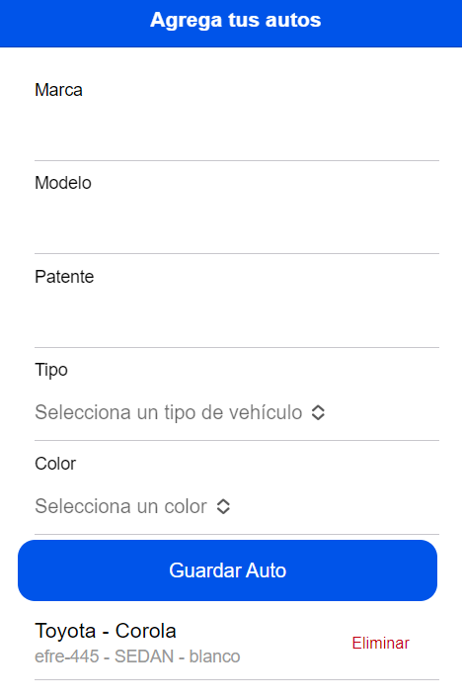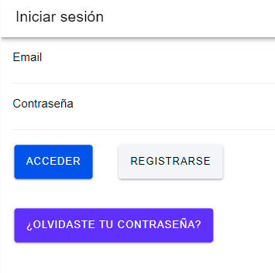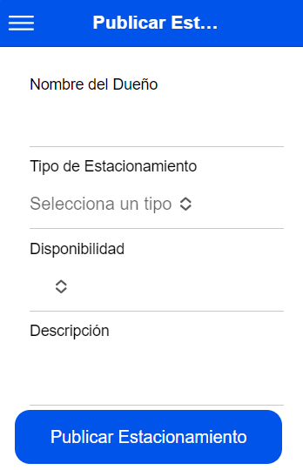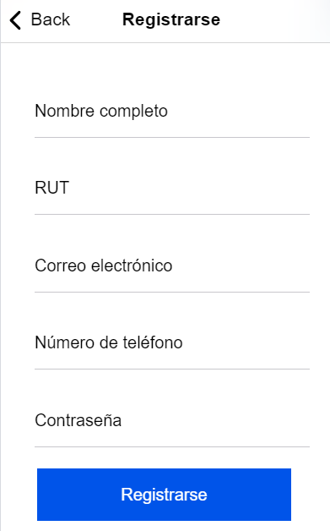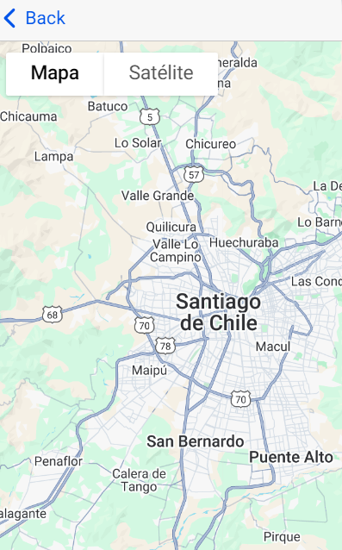

**Condiciones de aceptación para cierre del proyecto**

Cumplir al menos el 90% de las funcionalidades para definirlo como éxito. Por otro lado, para ser tratado como fracaso el no contar con al menos el 20% de las funcionalidades.

# 

# Modelo de base de datos

## 1. Usuario

**Atributos:**

* **ID**: Identificador único del usuario.
* **Nombre**: Nombre completo del usuario.
* **Email**: Correo electrónico del usuario para contacto y acceso.
* **Contraseña**: Clave de acceso al sistema.
* **Tipo**: Define si el usuario es **propietario** o **conductor**.

#### **Relaciones:**

* Un usuario **propietario** puede publicar y gestionar múltiples estacionamientos.
* Un usuario **conductor** puede realizar varias reservas y registrar uno o más autos.

## 2. Estacionamiento

#### **Atributos:**

* **ID**: Identificador único del estacionamiento.
* **Dirección**: Ubicación física del estacionamiento.
* **Precio por hora**: Costo de uso del espacio por hora.
* **Disponibilidad**: Indica si el estacionamiento está disponible.
* **Foto**: Imagen del estacionamiento para referencia del usuario.
* **PropietarioID**: Referencia al propietario que administra el estacionamiento.

#### **Relaciones:**

* Cada estacionamiento está vinculado a **un propietario**.
* Un estacionamiento puede tener múltiples **reservas** asociadas.

## 3. Reserva

#### **Atributos:**

* **ID**: Identificador único de la reserva.
* **Fecha**: Día de la reserva.
* **Hora de inicio**: Hora de comienzo de la reserva.
* **Hora de término**: Hora en que finaliza la reserva.
* **Costo total**: Monto total de la reserva según las horas reservadas.
* **Estado**: Estado actual de la reserva (**pendiente** o **confirmada**).

#### **Relaciones:**

* Una reserva está vinculada a **un usuario (conductor)** y a **un estacionamiento**.

## 4. Suscripción

#### **Atributos:**

* **ID**: Identificador único de la suscripción.
* **Tipo de plan**: Define el tipo de plan (por ejemplo, básico, premium).
* **Fecha de inicio**: Día en que comienza la suscripción.
* **Fecha de término**: Día en que finaliza la suscripción.
* **UsuarioID**: Referencia al usuario con la suscripción activa.

#### **Relaciones:**

* Un usuario puede tener **una suscripción activa** para acceder a beneficios exclusivos (como descuentos o reservas prioritarias).

## 5. Auto

#### **Atributos:**

* **ID**: Identificador único del auto.
* **Modelo**: Modelo del vehículo.
* **Marca**: Marca del auto.
* **Año**: Año de fabricación del vehículo.
* **Patente**: Número de patente del auto.
* **UsuarioID**: Referencia al usuario que registró el auto.

#### **Relaciones:**

* Cada usuario puede registrar **uno o más autos** en la aplicación.

# 

# Arquitectura

**Ionic + Angular:**

* El frontend es la parte visible de la aplicación, donde los usuarios interactúan. Usamos Ionic, un framework basado en Angular, para construir una interfaz de usuario responsiva y atractiva que facilita la publicación y búsqueda de estacionamientos

**Backend y Base de Datos: Firebase**

* **Firestore**: Base de datos NoSQL en tiempo real que almacena información sobre usuarios, estacionamientos y reservas. Permite la sincronización instantánea de datos entre la app y el servidor.

**Firebase Hosting:**

* **Descripción**: Alojamiento de la aplicación en la nube que permite un fácil despliegue y escalabilidad. No requiere la administración de servidores, lo que simplifica la gestión técnica.

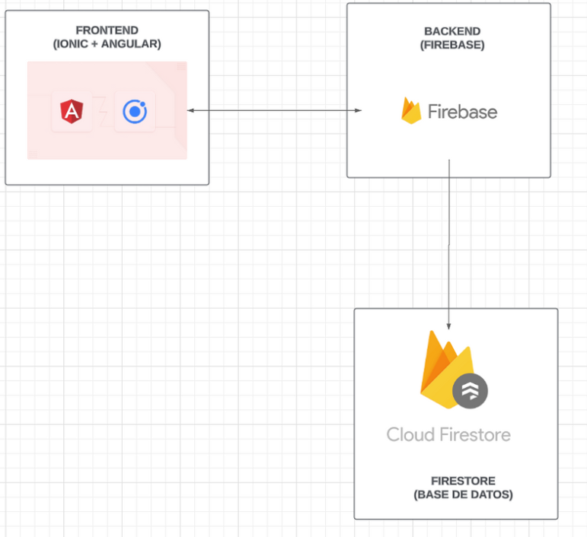

# Manual de usuarios

### 1. Introducción

QuickPark es una aplicación móvil diseñada para facilitar la búsqueda, reserva y pago de estacionamientos en zonas urbanas. La aplicación permite a los usuarios encontrar estacionamientos disponibles cerca de su ubicación, reservar espacios y gestionar pagos de manera segura. Este manual tiene como objetivo guiarte paso a paso en el uso de la aplicación.

### 2. Instalación de la Aplicación

#### **2.1. Descarga e Instalación**

1. **Para usuarios de Android (Google Play Store):**
   * Abre la Google Play Store en tu dispositivo.
   * Busca "QuickPark" en la barra de búsqueda.
   * Selecciona la aplicación y toca el botón "Instalar" para descargarla.

#### **2.2. Requisitos del Sistema**

* **Android**: Versión 6.0 o posterior.
* **Espacio de almacenamiento**: Al menos 100 MB libres.

### 3. Registro e Inicio de Sesión

#### **3.1. Registro**

1. Abre la aplicación y selecciona la opción "Crear cuenta".
2. Completa el formulario de registro con los siguientes campos:
   * **Nombre Completo**: Ingrese su nombre completo.
   * **RUT**: Ingresar RUT válido
   * **Teléfono**: Ingresar teléfono válido
   * **Correo Electrónico**: Ingrese un correo electrónico válido.
   * **Contraseña**: Cree una contraseña segura (mínimo 8 caracteres, incluyendo números y letras).
3. Haz clic en el botón "Registrarse".
4. Recibirás un correo electrónico de confirmación. Abre el correo y sigue el enlace para verificar tu cuenta.

#### **3.2. Inicio de Sesión**

1. Abre la aplicación y selecciona "Iniciar sesión".
2. Ingresa tu **correo electrónico** y **contraseña**.
3. Toca el botón "Iniciar sesión" para acceder a la aplicación.
4. Si olvidaste tu contraseña, selecciona "¿Olvidaste tu contraseña?" y sigue las instrucciones para restablecerla.

### 4. Navegación en la Aplicación

#### **4.1. Pantalla Principal**

* Al iniciar sesión, serás dirigido a la **pantalla principal**, donde verás un mapa con la ubicación actual y los estacionamientos cercanos disponibles.
* En la parte superior, encontrarás una **barra de búsqueda** para buscar estacionamientos en otras ubicaciones.
* En la parte izquierda, hay un menú con las opciones de **Búsqueda**, **Reservas**, **Perfil** y **Más**.

#### **4.2. Menú de Navegación**

* **Búsqueda**: Para buscar estacionamientos disponibles.
* **Reservas**: Accede al historial de reservas y gestionarlas.
* **Perfil**: Visualiza y edita tus datos personales.
* **Más**: Opciones adicionales como configuración, soporte y términos y condiciones.

### 5. Búsqueda de Estacionamientos

#### **5.1. Usar la Función de Búsqueda**

1. En la pantalla principal, permite que la aplicación acceda a tu ubicación para ver estacionamientos cercanos.
2. También puedes buscar estacionamientos en otras ubicaciones usando la barra de búsqueda.
3. Filtra los resultados según tus preferencias:
   * **Distancia**: Muestra los estacionamientos más cercanos.
   * **Precio**: Ordena por precios más bajos o altos.
   * **Valoración de usuarios**: Filtra por la calificación de otros usuarios.

#### **5.2. Ver Detalles del Estacionamiento**

1. Selecciona un estacionamiento para ver más detalles.
2. La página de detalles mostrará:
   * **Precio por hora o día**.
   * **Número de espacios disponibles**.
   * **Servicios adicionales** (carga de vehículos eléctricos, lavado, etc.).
   * **Reseñas de otros usuarios**.

### 6. Reservar un Estacionamiento

#### **6.1. Pasos para Realizar una Reserva**

1. En la pantalla de detalles del estacionamiento, selecciona "Reservar".
2. Elige la **fecha y hora de inicio** y la **duración de la reserva**.
3. Revisa el costo total y selecciona "Confirmar reserva".
4. Si es tu primera vez reservando, se te pedirá que añadas un método de pago.

#### **6.2. Métodos de Pago**

* Puedes pagar con **tarjeta de crédito**, **tarjeta de débito** o **PayPal**.
* Añade un nuevo método de pago en la sección de configuración de tu perfil.

#### **6.3. Confirmación de la Reserva**

* Una vez realizada la reserva, recibirás un **correo electrónico de confirmación** con los detalles.
* También podrás ver la reserva en la sección "Mis Reservas".

### 7. Historial de Reservas

#### **7.1. Visualizar Reservas**

* Accede a la sección "Mis Reservas" en el menú principal para ver el historial de tus reservas.
* Cada reserva muestra la fecha, hora, ubicación y el estado (activa, completada, cancelada).

#### **7.2. Cancelar una Reserva**

* Para cancelar una reserva, selecciónala en la lista de "Mis Reservas" y toca el botón "Cancelar reserva".
* Las políticas de cancelación pueden variar según el estacionamiento.

### 8. Configuración del Perfil

#### **8.1. Editar Información Personal**

* Ve a la sección "Perfil" para actualizar tu **nombre**, **correo electrónico**, o **contraseña**.
* Puedes actualizar tus preferencias de notificación en la misma sección.

#### **8.2. Gestión de Métodos de Pago**

* En la sección de "Métodos de Pago", añade o elimina tarjetas y otros métodos.

### 9. Sistema de Membresía

#### **9.1. Ventajas de la Membresía**

* Accede a descuentos exclusivos en estacionamientos.

#### **9.2. Cómo Suscribirse a la Membresía**

1. Dirígete a la sección "Membresía" en el menú.
2. Selecciona el plan de membresía y sigue las instrucciones para suscribirte.

### 10. Preguntas Frecuentes

#### **10.1. ¿Cómo puedo restablecer mi contraseña?**

* Selecciona "¿Olvidaste tu contraseña?" en la pantalla de inicio de sesión y sigue las instrucciones enviadas a tu correo electrónico.

#### **10.2. ¿Cómo contacto con el soporte?**

* Puedes enviar un mensaje a soporte desde la sección "Más" -> "Contacto" o enviar un correo a **soporte@quickpark.cl**.

### 11. Contacto y Soporte

Para cualquier duda o problema, puedes contactar con el soporte de QuickPark:

* **Correo electrónico**: soporte@quickpark.cl
* **Teléfono**: +56945341506
* **Horario de atención**: Lunes a Viernes, de 9:00 a.m. a 6:00 p.m.

# Leyes sobre el proyecto

* **Ley de Protección de Datos Personales (Ley N° 19.628)**: QuickPark debe proteger los datos personales y financieros de los usuarios, obteniendo su consentimiento y asegurando la confidencialidad de la información.
* **Ley de Responsabilidad Penal de Personas Jurídicas (Ley N° 20.393)**: Es crucial implementar prácticas de seguridad para proteger los datos y pagos en la app, evitando fraudes y cumpliendo con la normativa.
* **Regulación de Comercio Electrónico (Ley N° 19.496)**: Dado que QuickPark permite pagos, se deben cumplir los derechos del consumidor, garantizando seguridad y transparencia en las transacciones.
* **Normativas de Transporte Urbano y Uso de Suelo**: En áreas urbanas como San Joaquín, la plataforma debe verificar que los espacios listados cumplan con la normativa local para evitar problemas legales.
* **Código Civil Chileno**: El conductor es responsable de devolver el espacio sin daños; el propietario puede exigir compensación. El **artículo 1938** establece que los arrendatarios son responsables por los daños causados al bien arrendado, por lo que el propietario puede reclamar una compensación al conductor.

# Costos del proyecto

[Costo e ingresos del proyecto](https://docs.google.com/spreadsheets/d/1VtsZDOFBV2YLtw4PmjRxjF8lUI0QCn8r2xnQdpaiwPM/edit?gid=0#gid=0)

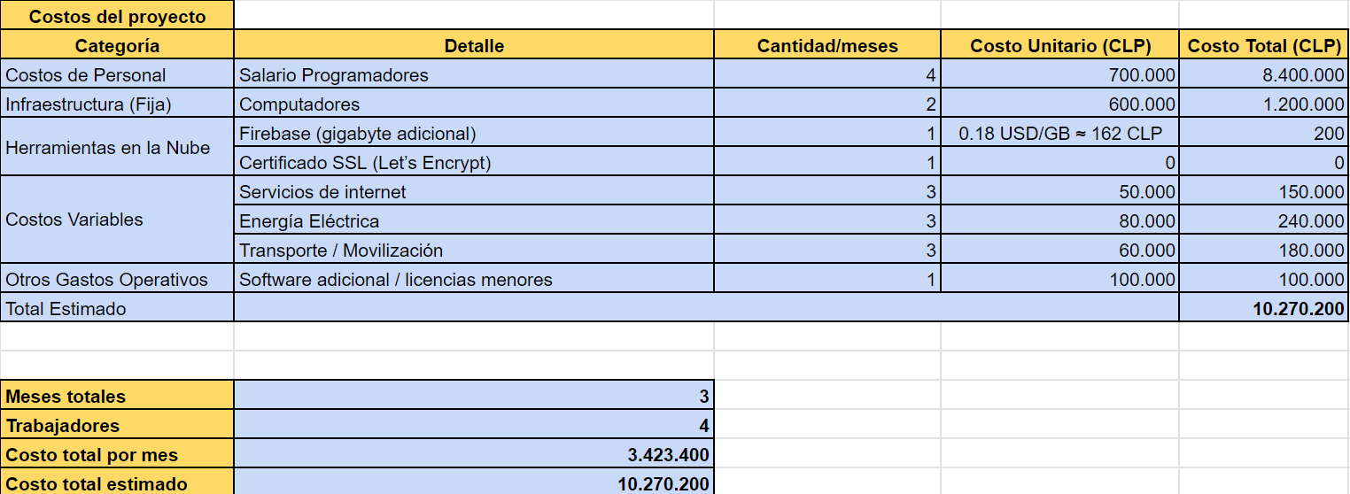

# Sistema de ingresos

[Costo e ingresos del proyecto](https://docs.google.com/spreadsheets/d/1VtsZDOFBV2YLtw4PmjRxjF8lUI0QCn8r2xnQdpaiwPM/edit?gid=0#gid=0)

